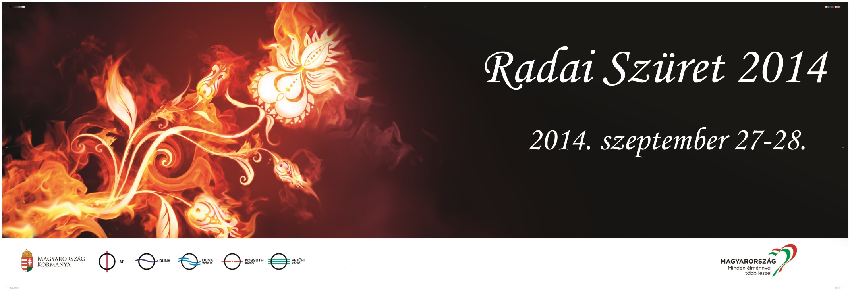
Szombati program:
15 órától: Sakkverseny,Ultiverseny (iskolában) és
labdarúgómérkőzés (aszfaltos pályán).
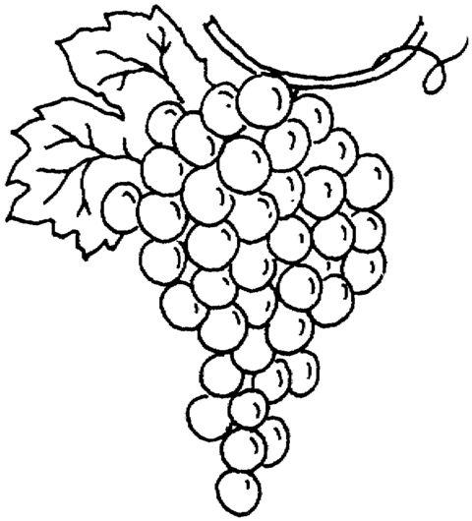
20 óra 30 perctől: Tűzgyújtás (tornacsarnok mellett)
Vasárnapi program:
14 órától: Céllövészet légpuskával és íjjal (iskola udvarán).
14 órától: Játékos vetélkedő, kézműves foglalkozások (iskola udvarán).
14 órától: Szüreti felvonulás
Megállóhelyek a felvonulás időrendjében:
Kossuth út (templom előtt)
Hunyadi utca (középső szakaszán)
Petőfi utca (felső végén)
Petőfi utca (hídnál)
Szelemen-hegy (a nagy útkereszteződésnél):
Petőfi utca Kossuth út kereszteződése
Iskolaudvar
Bárki felülhet a felvonuló járművekre és részt vehet a felvonuláson!
17 óra 30 perctől:Vacsora (tornacsarnokban)
18 óra 30 perctől: a Zalakomári Harmonika Együttes műsora (tornacsarnokban)
19 órától: a Kutyakölykök Táncegyüttes műsora (tornacsarnokban)
20 órától:Nagykanizsai Fúvózenekar koncertje (tornacsarnokban)
21 órától: Tábortűz(iskola udvarán)
Minden érdeklődőt szeretettel várunk!

